8 февраля - гр.№ 2, 9 февраля - гр.№ 3, 11 февраля – гр.1, 4

**Тема:**

**Транспортировка пострадавших в туристском походе.**

**Транспортировка пострадавших** в туристском походе нередко является неизбежной после оказания на месте первой медицинской помощи. Обычно транспортировка пострадавших производится в случаях тяжёлых травм, заболеваний, обморожений. Пострадавшего доставляют к месту возможного подъезда медицинского или другого транспорта, реже непосредственно к лечебному учреждению.   
 В походных условиях, как правило, транспортировка пострадавших осуществляется с применением различных подручных средств — рюкзаков, одежды, спальных мешков, шестов, лыж, верёвок и т. п. При тяжёлых травмах пострадавшего переносят на импровизированных носилках, сделанных из двух штормовок и двух жердей или лыж. Жерди пропускают через вывернутые рукава, а молнии застёгивают таким образом, чтобы рукава остались внутри штормовки. Концы жердей (лыж) носильщики могут продеть в лямки своих рюкзаков или в петли страховочных поясов, надетых через плечо как скатки. На крутых участках горного рельефа носилки укрепляют дополнительными узлами, а пострадавшего привязывают к носилкам репшнурами. При вертикальных подъёмах и спусках для него делают обвязку «беседка», и движение осуществляется на двойных верёвках с надёжной самостраховкой носильщиков.

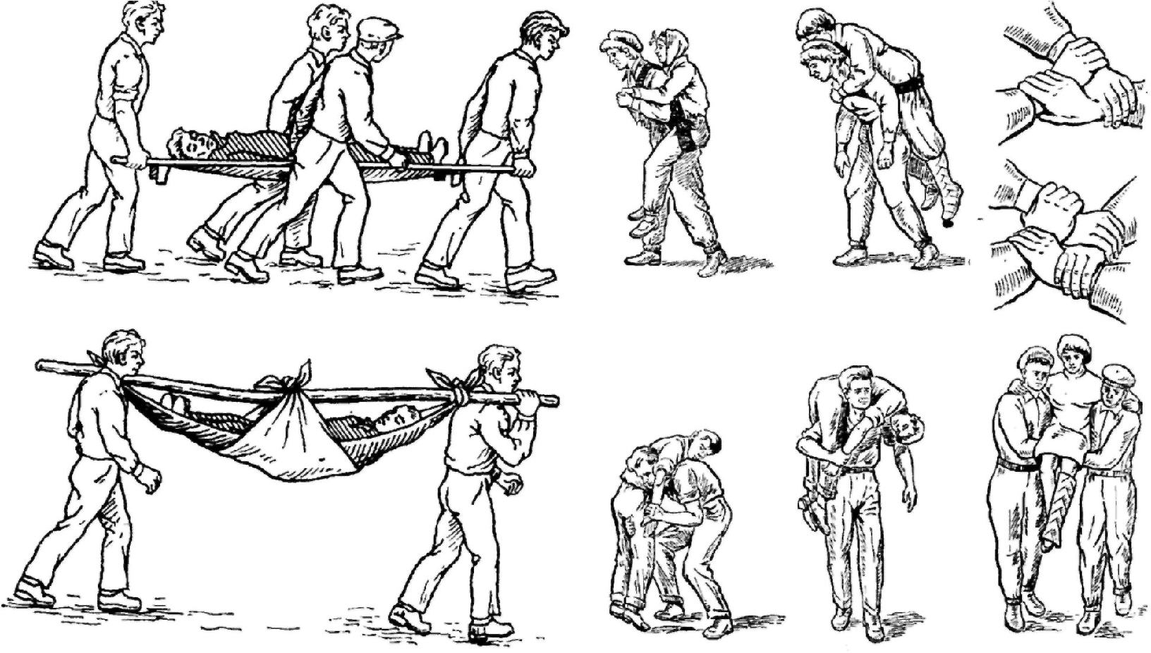

Способ транспортировки и переноски пострадавшего зависит от характера и места повреждения, его общего состояния, а также от количества оказывающих помощь и их физических возможностей носилочных лямок, изготовленных из куска брезента длиной 2 м и шириной до 10 см и т.д.

